ГОСУДАРСТВЕННОЕ ОБРАЗОВАТЕЛЬНОЕ УЧРЕЖДЕНИЕ

ВЫСШЕГО ПРОФЕССИОНАЛЬНОГО ОБРАЗОВАНИЯ

"ДОНЕЦКИЙ НАЦИОНАЛЬНЫЙ ТЕХНИЧЕСКИЙ УНИВЕРСИТЕТ"

Факультет ИСП

Кафедра ПИ им. Л.П. Фельдмана

Лабораторная работа №5

по курсу: «Профессиональная практика программной инженерии»

по теме: «Разработка ручной документации»

Выполнил:

ст. гр. ПИ-19а

Суворина А.В.

Проверил:

Филипишин Д.А.

Ищенко А.П.

ДОНЕЦК – 2023

**HTML содержимое файла «Руководство программиста.chm»**

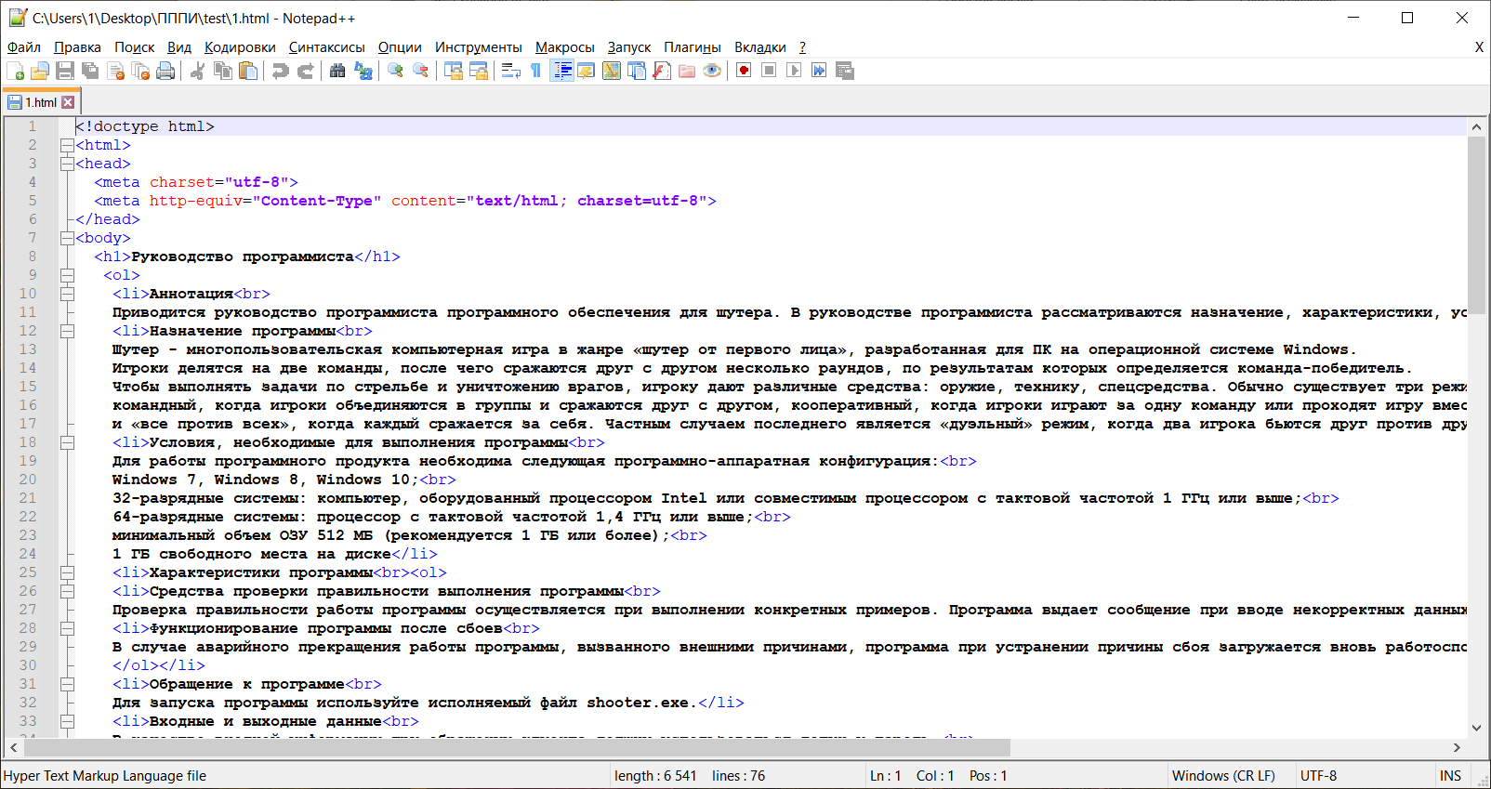

**Демонстрация руководства программиста**

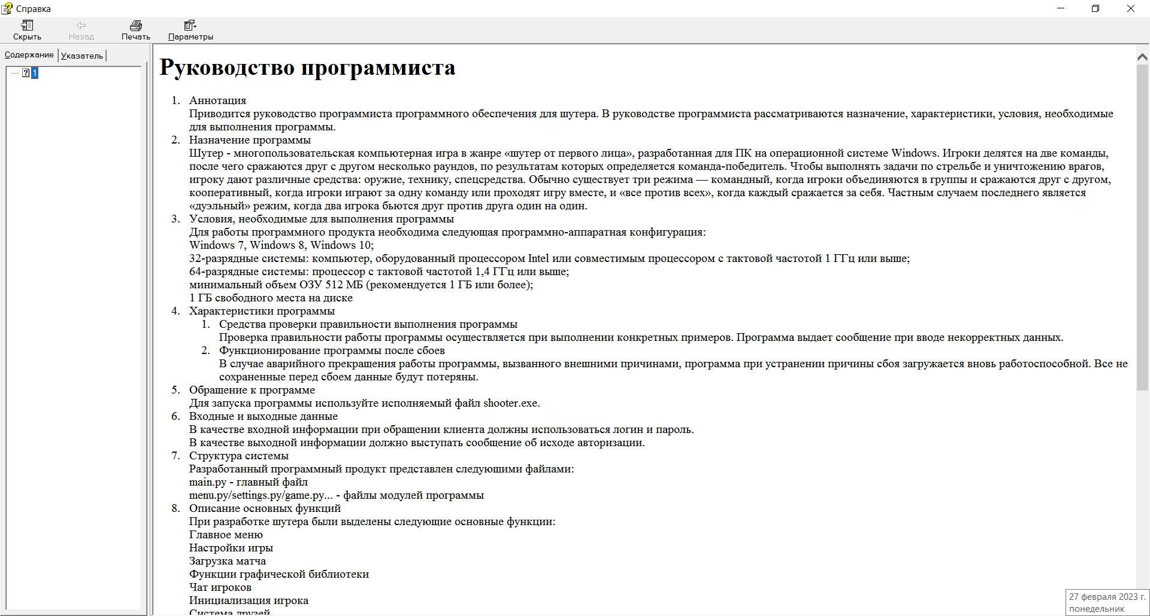

**Содержимое файла «Руководство пользователя.hta»**

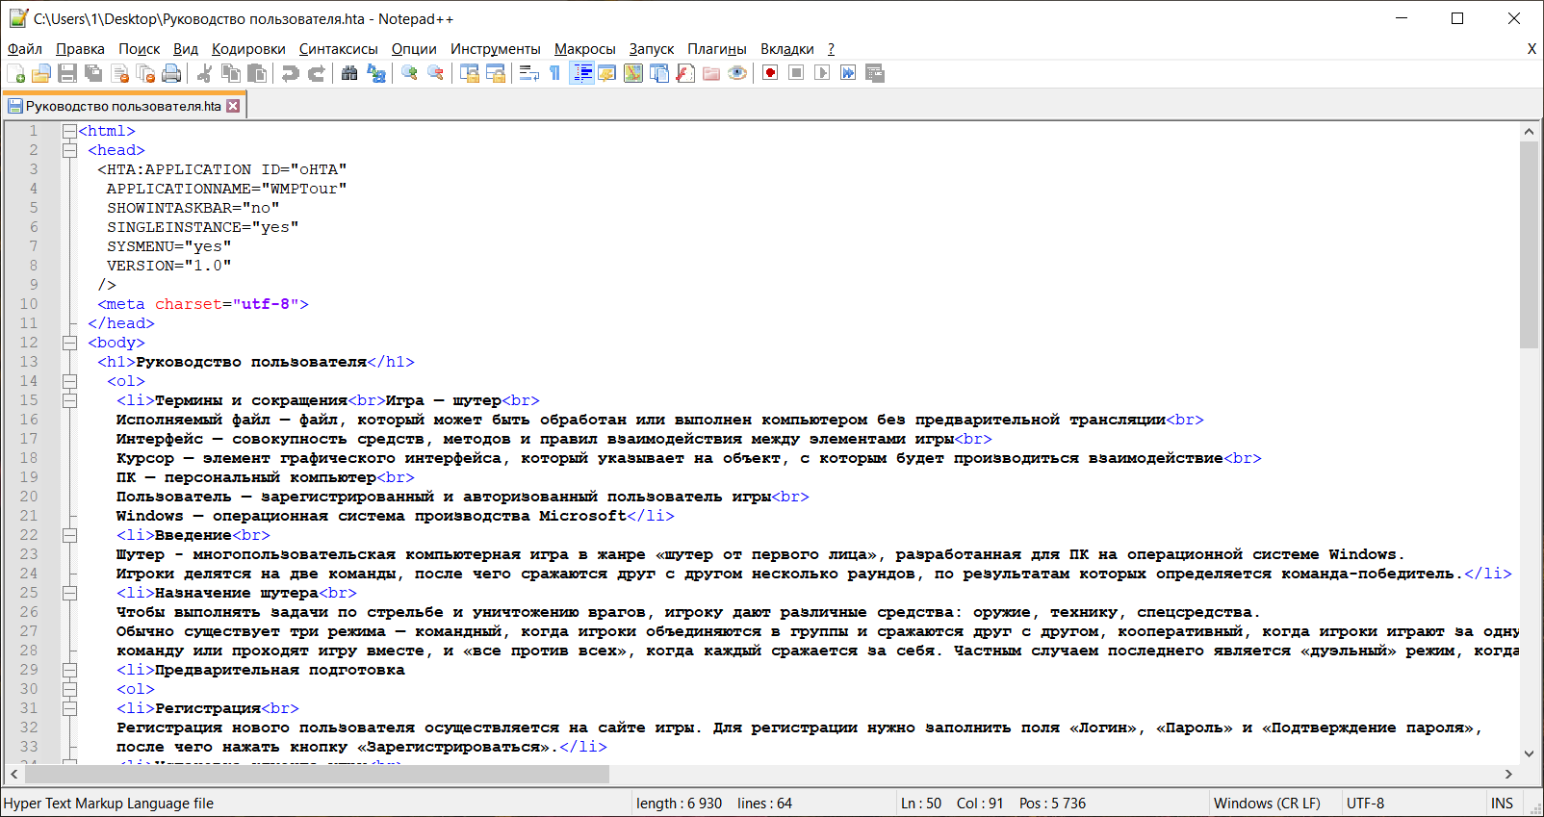

**Демонстрация руководства пользователя**

